Srixon Sports Europe Ltd
Centre Erlia, ZI du Jalday
64500 SAN JUAN DE LUZ
(CORREO ELECTRÓNICO) isabelle.hascoet@srixoneurope.com

PARA PUBLICACIÓN INMEDIATA

Srixon presenta la nueva bola de golf Soft Feel:
LA SUAVIDAD NUNCA TE LLEVO TAN LEJOS.

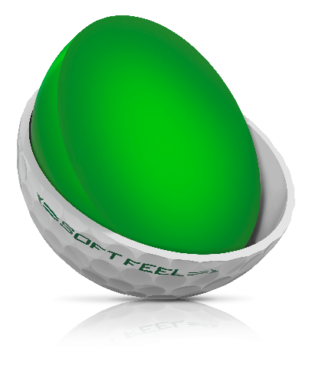
SAN JUAN DE LUZ - 1 de agosto de 2018 - SRIXON®, líder mundial en tecnología e innovación de bolas de golf, anuncia el lanzamiento de la nueva bola Soft Feel. La Srixon Soft Feel estará disponible en Soft White™ y Tour Yellow™ y se lanzará oficialmente en Europa el 15 de agosto de 2018.

En su 11ª generación, Srixon ha actualizado la Soft Feel, diseñada específicamente para golfistas que desean maximizar la distancia y el control con un tacto excepcional. Gracias a su cubierta suave, un núcleo innovador y un patrón de hoyuelos mejorado, la Soft Feel ofrece un rendimiento completo desde el tee hasta el green a un precio inigualable. Más lejos. Más suave. Mejor. La nueva Soft Feel de Srixon.

«Se ha diseñado la nueva Soft Feel para ayudar a los jugadores a maximizar su distancia desde el tee, a la vez que ofrece un mayor control y mejor tacto», afirmó Jeff Brunski, vicepresidente de Investigación y Desarrollo. «La última generación de la Soft Feel, logra este objetivo ofreciendo una bola de compresión más baja, para alcanzar una distancia increíble a su vez una cobertura más suave, ofrece el rendimiento que todos los jugadores anhelan en el campo. La Soft Feel proporciona un rendimiento completo a un precio increíble, lo que realmente diferencia esta bola de la demás».

Tecnologías principales de la nueva Soft Feel:
- Energetic Gradient Growth Core. El nuevo núcleo de la Soft Feel, proporciona una trayectoria de vuelo alta con un bajo spin desde el tee de salida, para una mayor distancia con una sensación ultra suave.
- Cubierta fina y suave. La cubierta más suave y fina ofrece un mayor beneficio del golpeo en green, con una mejor sensación en todos los golpes, chips y putts.
- Patrón de hoyuelos de 338 velocidades. El patrón de hoyuelos mejorado reduce la resistencia del viento para obtener una mayor precisión y consistencia en cada golpe.

Srixon Sports Europe Ltd
Centre Erlia, ZI du Jalday
64500 SAN JUAN DE LUZ
(CORREO ELECTRÓNICO) isabelle.hascoet@srixoneurope.com
PARA PUBLICACIÓN INMEDIATA

Resultados de las pruebas independientes:

Frente a sus principales competidores, Srixon ha trabajado con Golf Laboratories, Inc. para realizar pruebas independientes con robots al aire libre de la nueva bola de golf Soft Feel. Los resultados muestran cómo la Soft Feel ofrece un rendimiento óptimo entre el tee y el green a un precio increíble:

- Energetic Gradient Growth Core y el nuevo patrón de hoyuelos de 338 velocidades ofrecen unas condiciones de lanzamiento idóneos con menor resistencia, lo que supone mayor distancia con el driver que la que ofrecen los recubrimientos de ionómeros más caros de la competencia.
- El Soft Feel se distingue por su precisión de juego con el hierro. La tecnología del núcleo, junto con el nuevo patrón aerodinámico de hoyuelos, permite a la nueva Soft Feel adaptarse a todas las condiciones, ofreciendo mayor distancia, consistencia y control con sus hierros.
- Soft Feel de Srixon completa su rendimiento y se diferencia de la competencia, por un spin y control en el green. Gracias a su cobertura más fina y suave, la Soft Feel crea un efecto de spin mayor que el de sus competidores más caros.

La bola de golf Srixon Soft Feel se lanzará oficialmente en Europa el 15 de agosto de 2018, a un PMV de 24,99 € la docena.

INFORMACIÓN SOBRE Srixon®:
Con sede en Huntington Beach, CA, Srixon®, es parte de la familia de Sumitomo Rubber Industries, Ltd. y goza de una fuerte presencia en los campeonatos internacionales. Entre su equipo de profesionales se encuentran jugadores como Hideki Matsuyama, Graeme McDowell, Keegan Bradley, Inbee Park, así como muchos otros. Con más de 80 años de experiencia en la fabricación de pelotas de golf, el compromiso de Srixon® consiste en ofrecer “equipos de golf de primera calidad, probados en campeonatos, a los golfistas apasionados que buscan mejorar su rendimiento, así como su experiencia en la práctica del golf”. Para más información, póngase en contacto con Noelle Zavaleta en el (714) 889-5853 o visite srixon.com.

